NOVEMBER - DECEMBER
Voorwoord | - | Givers

Beste scouters!
Wees paraat want het nieuwe programmaboekje staat weer klaar! Wij, de leiding, hebben er alvast zin in en kijken ernaar uit om er weer super-mega-top-vergaderingen van te maken! Benieuwd wat er weer allemaal te beleven valt? Neem dan snel een kijkje en ontdek welke avonturen je zal meemaken!

Is dit hier wel het programmaboekje ?
Ja hoor! Zoals je merkt, ziet dit ‘boekje’ er niet echt meer uit als de vorige programmaboekjes. Door deze verdunde versie in te voeren, besparen we veel papier en centjes. Ook vermelden we hierin enkel het programma van jouw tak en niet meer van heel de scouts.

De groepsleiding
Groepsleiding, wat is dat nu? Wel bij dringende of belangrijke zaken kan je altijd bij de groepsleiding terecht. Zij zullen jullie helpen om eventuele problemen op te lossen. Dit scoutsjaar zijn er enkele veranderingen binnen de groepsleiding. Vanaf nu bestaat de groepsleiding uit Milan Philips (Groepsleider), Mattis Philips (Adjunct-groepsleider) en Dylan Timmermans (Adjunct-groepsleider).

Mijn scoutsdas steekt nog in de was …
De scouts is een groepsgebeuren. Om dit mee uit te dragen, is ieder lid verplicht om elke vergadering in orde te zijn met zijn of haar uniform! D.w.z.: Kapoenen dragen een das en een groene T-shirt, en alle andere leden zijn voorzien van een das en een scoutshemd (groene T-shirt is voor hen niet meer verplicht).

Scouts Vossem @ snelnieuws
Laatste wijzigingen van vergaderingen, oproepen aan de ouders, nieuws over recente gebeurtenissen binnen de scouts, weekendbrieven, … worden per mail, getiteld ‘Snelnieuws’ opgestuurd. Zo houden we je op de hoogte van wat er in de scouts leeft!

De jaarkalender
Hieronder staan alle belangrijke scoutsactiviteiten nog even opgesomd. Vergeet deze zeker niet in de agenda op te schrijven!

 | data activiteit | omschrijving
November | zondag 18/11 | Gladiator Run
*Exacte uren volgen later nog per Snelnieuws, of vind je terug in dit programmaboekje.

EHBV - Eerste hulp bij vragen
Vragen, opmerkingen of suggesties? Je kan jouw takleiding steeds bereiken!
Voor dringende zaken kan je altijd terecht bij de groepsleiding: Milan, Mattis en Dylan

Kapoenen
Lotte Dehaes  Voerhoek 2A  3080 Vossem | 0476597095  lotte_dehaes@hotmail.com  TAKVERANTWOORDELIJKE
Wannes Mariëns  Lindenberg 15  3080 Vossem | 0470804672  wannes.mariens@hotmail.com
Veerle Duchateau  Onze-Lieve-Vrouwweg 6  3080 Vossem | 0478071684  veerleduchateau@gmail.com
Joris Debel  Hertstraat 44  3080 Vossem | 0476714360  joris.debel@hotmail.com
Laura De Vilder  Dorpstraat 27  3080 Vossem | 0471708498  laura.devilder@hotmail.com

Groepsleiding
Milan Philips  Weemstraat 1  1560 Hoeilaart | 0474 51 25 17  info@scoutsvossem.be  GROEPSLEIDER
Mattis Philips  Weemstraat 1  1560 Hoeilaart | 0479 07 95 25  mattisphilips@hotmail.com  ADJUNCT GROEPSLEIDER
Dylan Timmermans  Jozef Van Hovestraat 7  1950 Kraainem | 0471 24 93 72  dylan.timmermans@hotmail.com  ADJUNCT GROEPSLEIDER

Jow jow joooooow,
Hier zijn we weer! Bij deze het programmaboekje voor de maanden november en december!

Zondag 4/11: Eerste zondag = geen vergadering = een dagboekpassage uit Chinaland!
Liefste dagboek, vandaag ben ik te weten gekomen dat het water uit de kraan hier ongezond is… wie had dat gedacht???? Dat verklaart natuurlijk wel waarom ik de voorbije maand altijd diarree heb gehad! Ach ja, daardoor ken ik nu wel mijn eerste woordje chinees: 拉肚子 !

Zondag 11/11: Tradities zijn er om nageleefd te worden en givers zijn natuurlijk ook superbehulpzaam. Daarom gaan we vandaag one with the community worden op ieders favoriete activiteit: helpen bij de 11.11.11-actie. Afspraak om 17u15 aan de gemeentezaal in Vossem.

Zondag 18/11: Ook vandaag tonen we ons van onze beste kant. We gaan namelijk helpen bij de Gladiator run. De leiding zal de dag opsplitsen in verschillende shiften. Op die manier kunnen jullie een tijdstip kiezen dat het beste voor jullie past. Hou dus zeker jullie mail/facebook in het oog.
Zondag 25/11: Na deze drukke maand besef je misschien dat het leven van een giver niks voor jou is. Dikke pech want vandaag spelen we een Cluedo bosspel! Maak je klaar om de rol van een echte detective te vervullen. Vergadering van 14u tot 17u!

Zondag 2/12: Vandaag is het een eerste zondag… geen vergadering dus. See you next week!!

Zaterdag 8/12: Aangezien jullie examens eraan komen (of al bezig zijn), voorzien wij als coole leiding een gezellige filmavond! Neem gerust eigen films mee en vergeet zeker jullie pyjama en knuffel niet! Vergadering van 19u30-22u.

Zaterdag 15/12: Morgen geen vergadering omdat wij jullie vanavond allemaal verwachten op de winterbbq. Wel een raadseltje om over na te denken: Hoe komt een duif de discotheek binnen?
Vrijdag 21/12: HO HO HOOOOOO, ook bij jullie komt de kerstman nog langs. Alleen zullen jullie dit jaar zelf de rol van kerstman op jullie moeten nemen. We spelen Secret Santa. Aan wie jullie het cadeautje moeten geven, zullen wij nog laten weten. Vergadering van 18u-21u30.

Zondag 30/12: Jullie examens zijn gedaan, maar die van de leiding moeten helaas nog beginnen. Geniet van jullie vakantie, wij wenen achter onze boeken. Geen vergadering, tot volgend jaar (hahahaha)!!

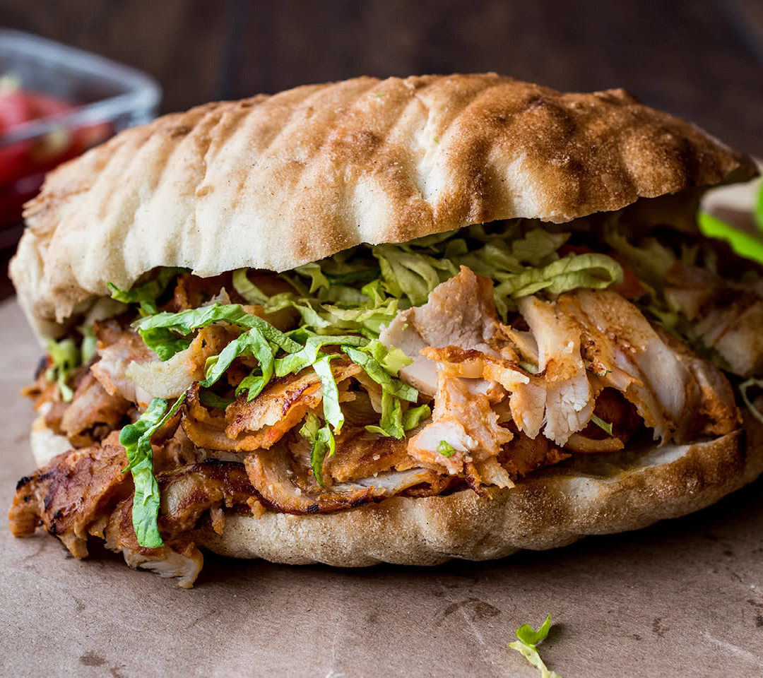
Veerle Laura Joris Wannes Lotte

